נספח א'

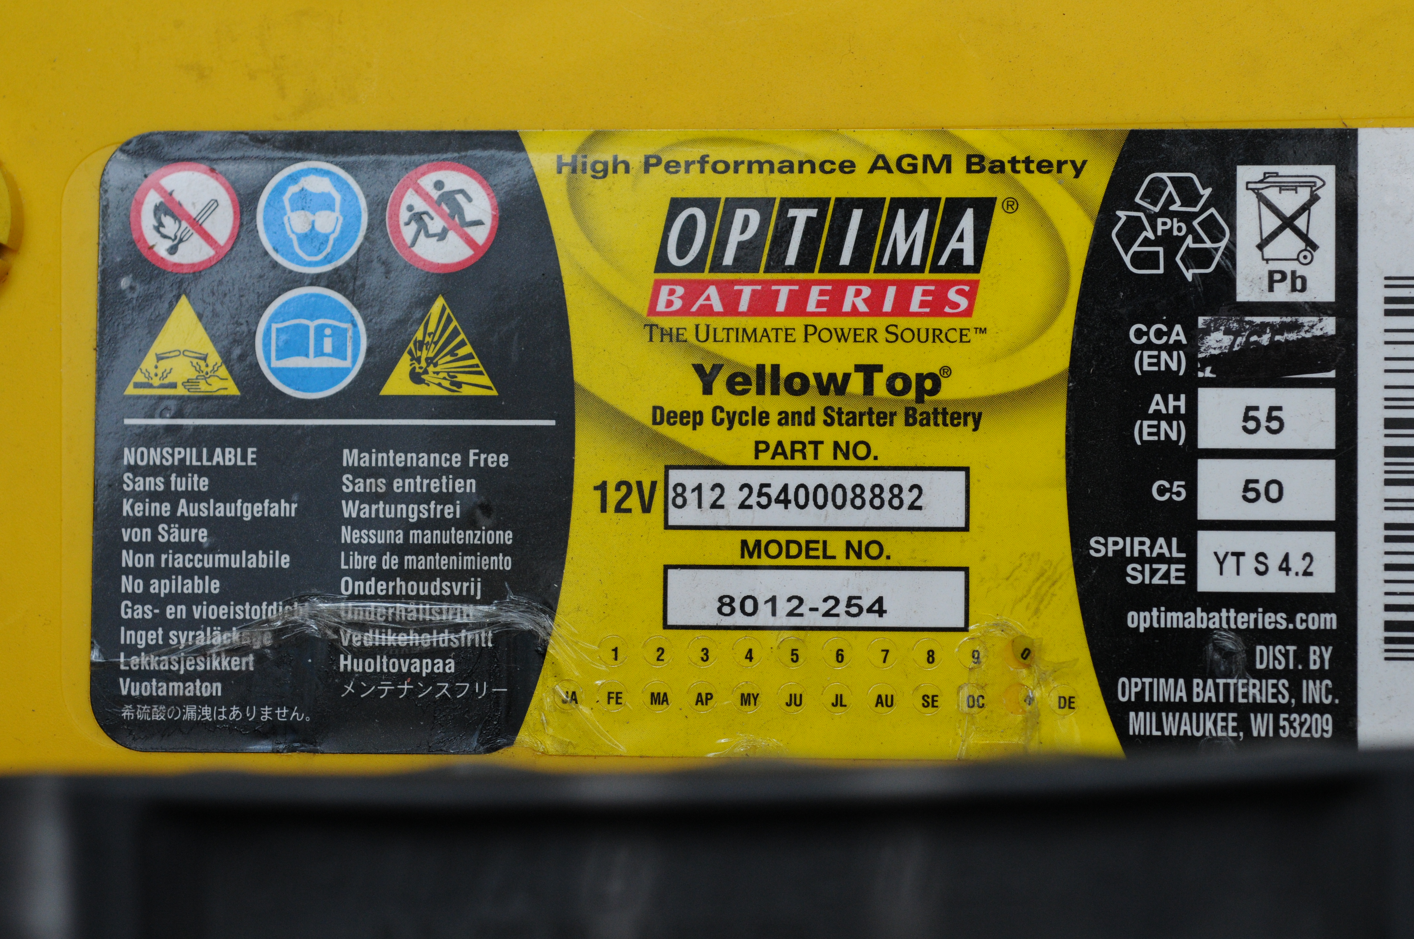

איור 1: מצבר אופטימה, סימון יצרן היטל על
נספח ב'

רובוטים בשימוש מח' חבלה: "הובו", "במבי", "אנדרוס", "בובקט"

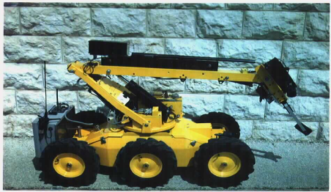

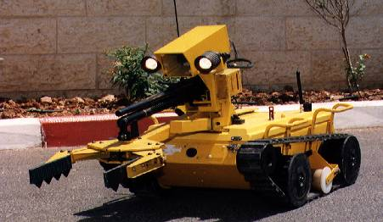
"בובקט"

"במבי"
"אנדרוס"

"הובו"

